|  |  |
| --- | --- |
|  | **VIET NAM ELECTRONIC & TELECOMUNICATION TECHNOLOGY JOINT STOCK COMPANY**  **Address:** No 2 Thanh Lam Street – Minh Khai  Bac Tu Liem - Ha Noi – Viet Nam  **Phone**: +84 36400 767 **Fax:** +84 36400767  **Web**: <https://vnetgps.vn> **Email**: info@vn-et.com |

**HƯỚNG DẪN SỬ DỤNG PHẦN MỀM**

**VÀ**

**SẢN XUẤT KIỂM, TRA THIẾT BỊ**

**(VACC-H1)**

MỤC LỤC

1. History Version 3

2. Tổng quan chức năng phần mềm 4

3. Tổng quan giao diện 4

3.1 Giao diện chính phần mềm 4

3.2 Giao diện phần cấu hình 5

4. Hướng dẫn sửa dụng phần mềm với thiết bị 6

4.1 Cài đặt và kết nối 6

4.2. Nạp Firmware cho thiết bị 7

5. Kiểm tra 9

5.1 Kiểm tra hoạt động các cổng kết nối 10

5.2 Kiểm tra ADC 11

5.3 Kiểm tra IO 11

6. Cấu hình 11

6.1 Cấu hình thông số RS232 11

6.2 Cấu hình thông số ADC 12

6.3 Đọc cấu hình đang lưu trong thiết bị 12

7. Đóng gói và nhập kho thành phẩm 12

## 1. History Version

|  |  |  |  |
| --- | --- | --- | --- |
| Revison | Date | Note | Author |
| 1.0.0 | 26-08-2021 | Init | xuantn |
|  |  |  |  |
|  |  |  |  |
|  |  |  |  |

## 2. Tổng quan chức năng phần mềm

* Nạp firmware cho thiết bị
* Kiểm tra hoạt động các cổng kết nối RS232
* Hiển thị thông tin từ thiết bị lên phần mềm (bản tin qua RS232, ADC, GPIO)
* Cấu hình các thông số của cổng RS232
* Cấu hình các thông số của ADC
* Đọc lại thông tin cấu hình (RS232, ADC).
* Lưu trữ cấu hình cổng RS232 khi tắt phần mềm

## 3. Tổng quan giao diện

### 3.1 Giao diện chính phần mềm

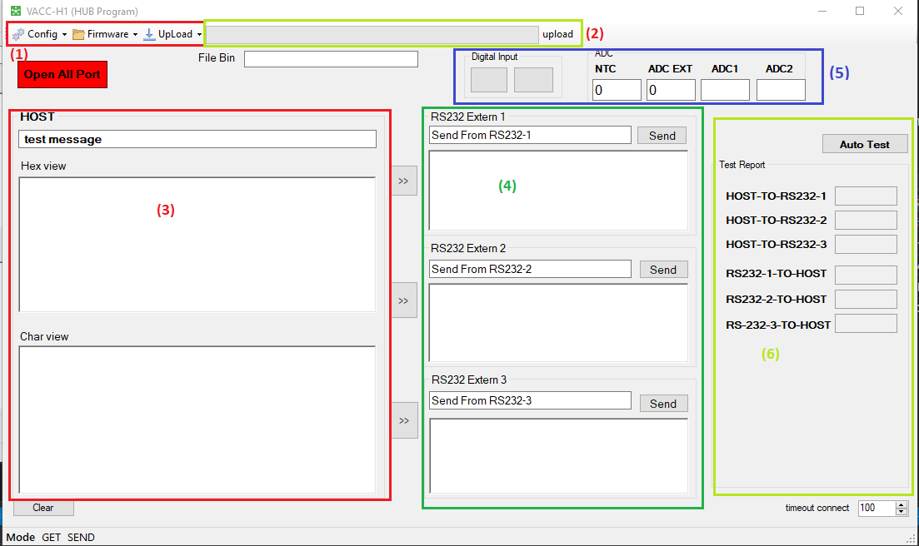

Hình 1: Giao diện chính phần mềm.

(1)

- Config: Cấu hình các thông tin cổng com

* Firmare: chọn firmware để nạp cho thiết bị
* Upload: nạp firmware cho thiết bị

(2)

- Thanh thông báo tiến trình nạp firmware cho thiết bị

(3)

- Khu vực hiển thị các thông tin từ thiết bị gửi lên phần mềm qua cổng RS232-Host

(4) – Khu vực hiển thị thông tin từ Host gửi xuống RS232

(5) – Khu vực hiển thị thông tin ADC ngoài, Cảm biến nhiệt độ trong mạch( NTC). Mức logic của cổng Input đầu vào

(6) – Kết quả phần tự động kiểm tra hoạt động các cổng kết nối

### Giao diện phần cấu hình

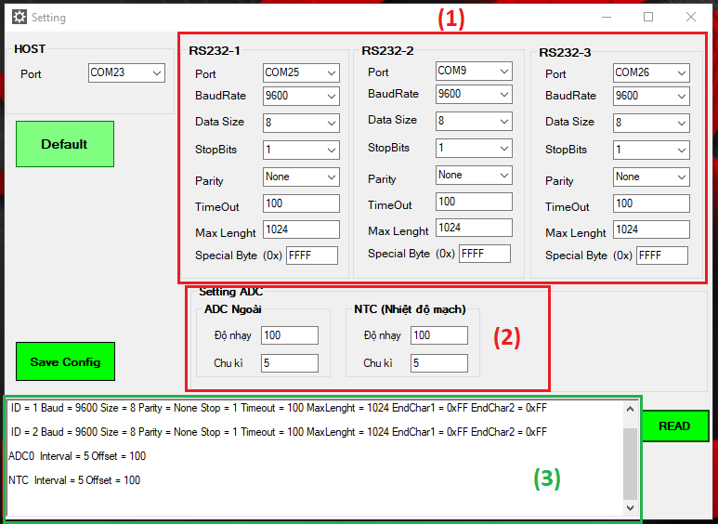

*Hình 2: Giao diện cấu hình*

(1): Thông tin cấu hình cổng com

(2): Thông tin cấu hính ADC

**Save Config**: Lưu các thông tin cấu hình ở khung (1) và (2) xuống thiết bị

**Default**: Load lại thông tin mặc định cho bảng thông tin cấu hình (1) và (2).

Lưu ý: muốn cài đặt các thông số cho thiết bị cần phải nhấn “ Save Config”.

(3) : Khu vực hiển thị các thông tin cấu hình đọc về

**Read:** dùng để đọc lại các thông tin cấu hình của RS232 và ADC.

## 4. Hướng dẫn sửa dụng phần mềm với thiết bị

### 4.1 Cài đặt và kết nối

**Bước 1**:

Dựa trên các đầu dây trên thiết bị, phân biệt các cổng RS232 host, các cổng RS232 mở rộng.

Trên máy tính: Mở phần **Device Manager 🡪 Port** để xác định các cổng COM được kết nối máy tính.

Ví dụ:

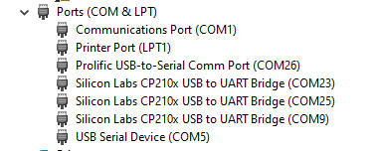

Hình 3: Liệt kê các cổng kết nối với máy tính

Xác định Cổng COM vào được kết nối với cổng RS232-Host trên thiết bị và cổng COM nào được gắn với cổng RS232 mở rộng. Chú ý kết nối đúng theo thứ tự.

**Chú ý**: Bước này chỉ cần làm 1 lần duy nhất, nếu các cổng COM không bị thay đổi vị trí trong quá trình nạp, kiểm tra, chạy thử thiết bị.

**Bước 2**: Chạy phần mềm: chạy file VACC-H1 Software, giao diện phần mềm chính sẽ hiện lên.

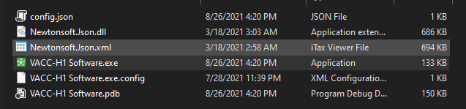

Hình 4: File tên phần mềm

Chọn config để mở giao diện cấu hình cho các cổng COM:

Mặc định giao điện sẽ hiện ra các cổng COM ban đầu ngẫu nhiên. Cần thay đổi Tên cổng COM (Port Name) tương ứng với các cổng COM đã kết nối ở bước 1.

**Lưu ý**: cần chọn chính xác các cổng COM theo thứ tự đã kết nối ở thiết bị.

Sau khi chọn xong các cổng COM. Click vào dấu **(X)** ở góc phải trên giao diện để tắt phần cấu hính. Trên giao điện sẽ tự kết nối với các COM đã cấu hình. Nếu lỗi, cần tắt phần mềm đi và chạy lại **Bước 2.**

### 4.2. Nạp Firmware cho thiết bị

#### Nạp File IAP cho thiết bị

Sử dụng phần mềm nạp HT32 Programer:

- Ngắn mạch chân BOOT trên mạch với GND 🡪 cấp nguồn cho mạch điện

- Trên phần mềm chọn cổng COM kết nối với HOST ( lưu ý trên mạch có 4 cổng com, cần chọn đúng cổng này).

- Chọn File IAP cần nạp: ***HVACC1-IAP.bin***

- Chọn **Connect** để phần mềm kết nối với mạch điện.

Nếu kết nối thành công phần mềm: nút **Connect** sẽ chuyển sang **Connected** và Nút **Program** sẽ sáng lên.

- Nhấn **program** để nạp file IAP cho thiết bị.

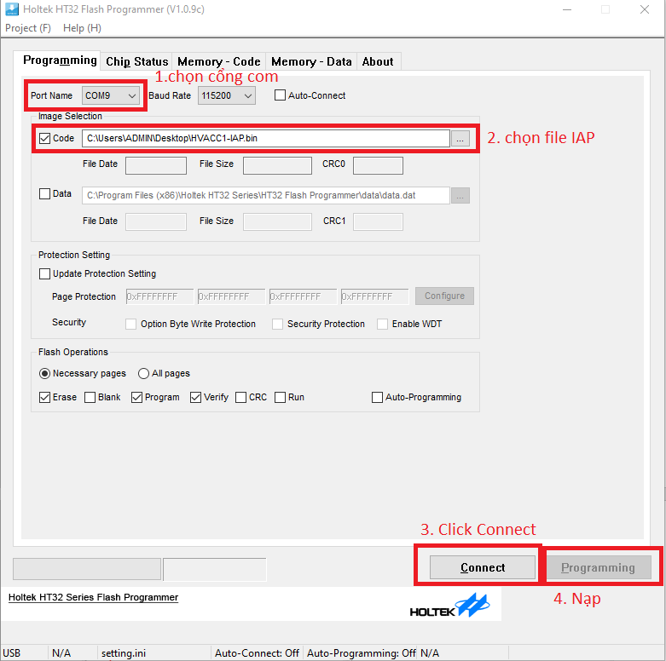

Hình 5: Giao điện phần mềm HT32 Program

#### Nạp Firmware cho thiết bị

Dùng phần mềm **VACC-H1(HUB Program)** để nạp firmware cho thiết bị

- Bật phần mềm lên

- Chọn phần **Config** ở góc trên trái màn hình để cấu hình các cổng COMPORT. Lưu ý chọn đúng cổng COM tương ứng với các cổng RS232 trên thiết bị. Lưu ý là cổng COM của HOST phải đúng để có thể nạp được firmware.

🡪 Chọn **Save Config** và tắt cửa số cấu hình đi.

Trên giao diện phần mềm chính sẽ tự kết nối với các cổng RS232 đã được cấu hình. Nếu có bất kì lỗi nào xảy ra, kiểm tra lại cáp RS232 đã được kết nối với máy tính chưa.

* Chọn **Firmware** chọn firmware cần nạp cho thiết bị.
* Tên file sẽ hiển thị ở mục **Filebin**
* Sau đó Chọn **Upload** để nạp Firmware cho thiết bị.

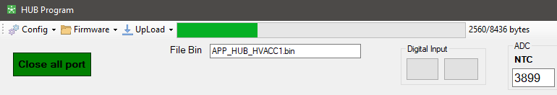

Hình 6: Tiến trình nạp firmware app cho thiết bị

Nếu update không có lỗi:

Phần mềm sẽ hiện liên thông báo:

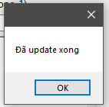

Hình 7: Thông báo nạp firmware thành công

## 5. Kiểm tra

Nếu sau khi nạp xong firmware, tên giao diện chính xuất hiện các mã hex (phần hex view), và các giá trị ở phần NTC, ADC EXT thì firmware mới đã hoạt động. Chuyển sang bước test.

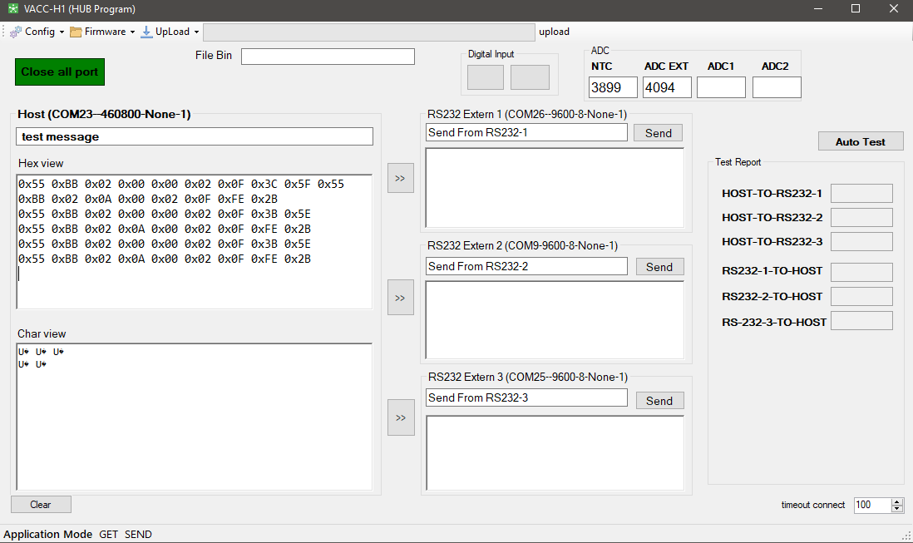

Hình 8: Giao diện chính sau khi nạp firmware xong

### 5.1 Kiểm tra hoạt động các cổng kết nối

Kiểm tra: Click vào Auto test:

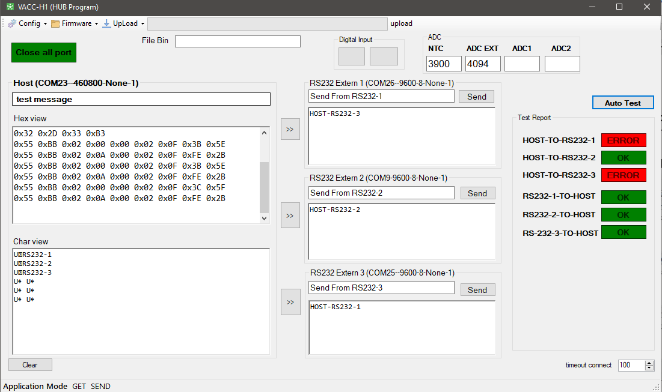

Hình 9: Giao diện phần mềm nếu kiểm tra có lỗi

Nếu kết quả phần test có ô màu đỏ kèm “**ERROR**”, trong các ô trắng ở phần “**RS232 Extern 1**”, “**RS232 Extern 2**”, “**RS232 Extern 3**”, xuất hiện các nội dung “**HOST-RS232-1**”, “**HOST-RS232-2**”, “**HOST-RS232-3**”.

* Lỗi do để sai thứ tự port trong phần Cấu hính. Cần vào config ở bước 2 (mục 3) để cấu hình lại.

Nếu kết quả phần test có ô màu đỏ kèm “ERROR”, trong các ô trắng ở phần “RS232 Extern 1”, “RS232 Extern 2”, “RS232 Extern 3”, không xuất hiện các nội dung “HOST-RS232-1”, “HOST-RS232-2”, “HOST-RS232-3”

* Lỗi do các cổng RS232 chưa hoạt động. Cần kiểm tra lại kết nối trên mạch.

Nếu trên phần Auto test hiện các màu xanh kèm theo chứ OK:

* Các cổng RS232 đã thông nhau (xem hình dưới)

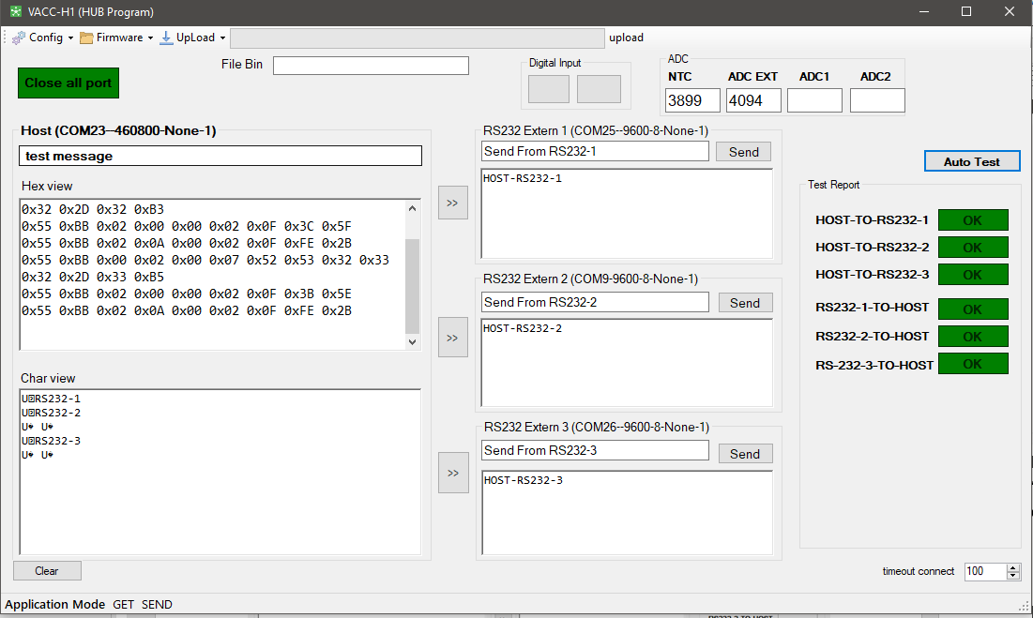

Hình 10: Giao diện phần mềm nếu kiểm tra không có lỗi

### 5.2 Kiểm tra ADC

Quan sát giá trị trong các ô NTC, ADC EXT. dùng vật gia nhiệt vào mạch hoặc ADC ngoài, nếu có sự thay đổi là NTC, ADC EXT có hoạt động

### 5.3 Kiểm tra IO

Trên thiết bị cho phép đọc 2 tín hiệu IO đầu vào.

Lần lượt cấp tín hiệu điện áp 0V và 12V vào các chân này, Nếu trên giao điện phần “**Digiatl Input**” thấy có thông báo thay đổi logic là các chân IO hoạt động.

Nếu không: Kiểm tra lại mối hàn linh kiện phần đầu vào.

## 6. Cấu hình

Xem lại giao diện cấu hính ở mục 3.2

### 6.1 Cấu hình thông số RS232

Phần mềm cho phép cấu hính các thông số của RS232, bao gồm:

* các thông số của khung truyền dữ liệu,
* độ dài tối ra dữ liệu đi nhận từ được,
* timout của dữ liệu đi vào cổng RS232
* Byte đánh dấu kết thúc dữ liệu đi vào cổng RS232 ( hỗ trợ 2 byte, trong

Lưu ý: Thiết bị hỗ trợ xác định tối đa 2 byte đánh dấu kết thúc bản tin:

* Nếu không dùng: cài đặt 0xFFFF
* Nếu dùng 1 ký tự: cài dặt byte sau là 0xFF (ví dụ 0x23FF), chỉ dùng byte 0x23
* Nếu dùng cả 2, cả 2 byte phải khác 0xFF
* Để cấu hính RS232. Chọn vào các thuộc tính được liệt kê sẵn trong bảng. Sau khi chọn xong, Click “**Save Config**” để lưu cấu hính xuống thiết bị.
* Click: “**Read**”, phần mềm sẽ in ra thông tin đã lưu trong thiết bị, có thể so sánh thông tin này với thông tin mới cài đặt để xác thực tiến trình.
* Chọn Default: Để cài đặt mặc định thông số ban đầu của nhà sản xuất.

Sau đó ân” Save Config” lưu cấu hình mặc định.

### 6.2 Cấu hình thông số ADC

Nhập các thông số độ nhạy và chu kì (đơn vị và giây). Rồi nhấn “**Save Config**” để lưu cấu hình ADC cho thiết bị.

### 6.3 Đọc cấu hình đang lưu trong thiết bị

Cần truy xuất thông tin cấu hình đã lưu trong thiết bị, Nhấn vào **“Read”,**  các thông tin về cấu hình sẽ in ra ở khu vực textbox (2). Tham khảo lại hình 2

## 7. Đóng gói và nhập kho thành phẩm

|  |  |  |
| --- | --- | --- |
| **Bước** | **Tên công việc** | **Mô tả** |
| 1 | Dán tem lên vỏ hộp | * Dán tem decal của thiết bị lên vỏ hộp sản phẩm |
| 2 | Tra mạch vào hộp | * Cho mạch vào hộp, và phải đảm bảo mạch phải vừa khít với hộp đúng như thiết kế, không bị sai lệch về hình thức, đủ số mạch phụ nếu có của thiết bị * Đủ số lượng bo mạch của 1 thiết bị (HVACC1: gồm 1 bo mạch trên một thiết bị, bộ phụ kiện kèm theo nếu có) |
| 3 | Dán tem Serial lên hộp | * Tem Serial để phân biệt các thiết bị |
| 4 | Bắt vít và dán tem QC | * Bắt vít vỏ hộp thiết bị, đảm bảo vỏ hộp đủ chắc trong quá trình hoạt động của thiết bị, Quan sát về mặt hình thức của vỏ hộp. |
| 5 | Nhập kho | * Thực hiện các bước thủ tục nhập kho theo biên bản bàn giao thành phẩm |

## 8. Phụ lục

Mô tả hình ảnh sản phẩm